- 高维给红杉生成学习券——转发学友
（一个二维码里面可以有多个学习券、方便红杉伙伴一键转发给不同的学友领取学习，如一个二维码有10个券，可以发给10个学友领取，仅限定制邀约的学友使用）


- 学友扫码领取学习券
领取学习券报名学习
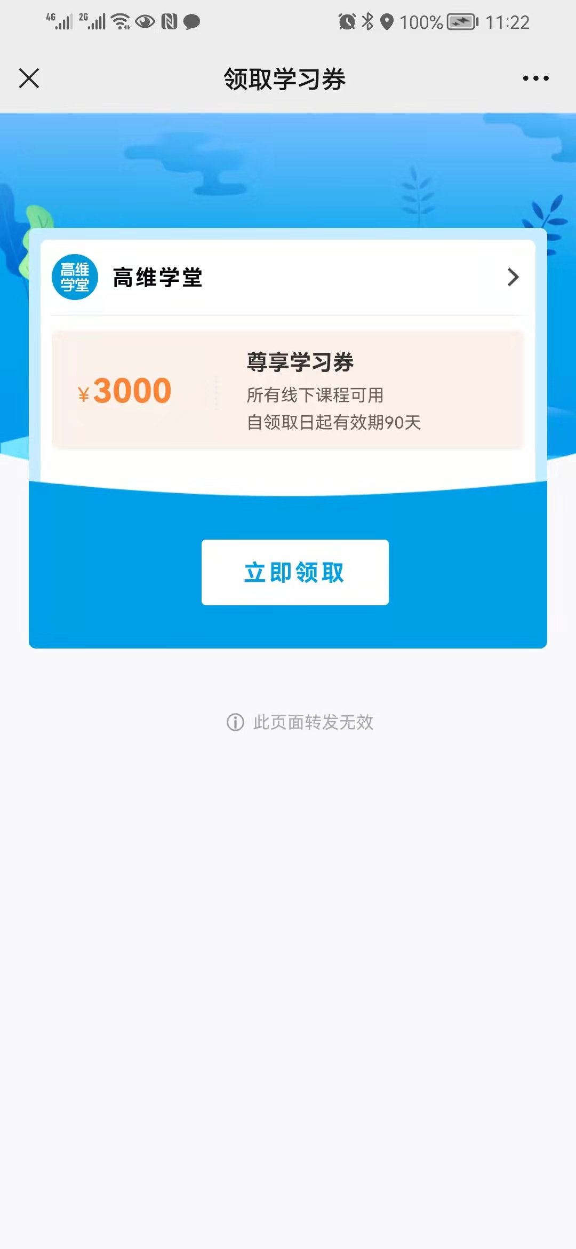
- 点击课程表——使用学习券
浏览课程表，选择某一门课进行报名，学习券自动减3000元
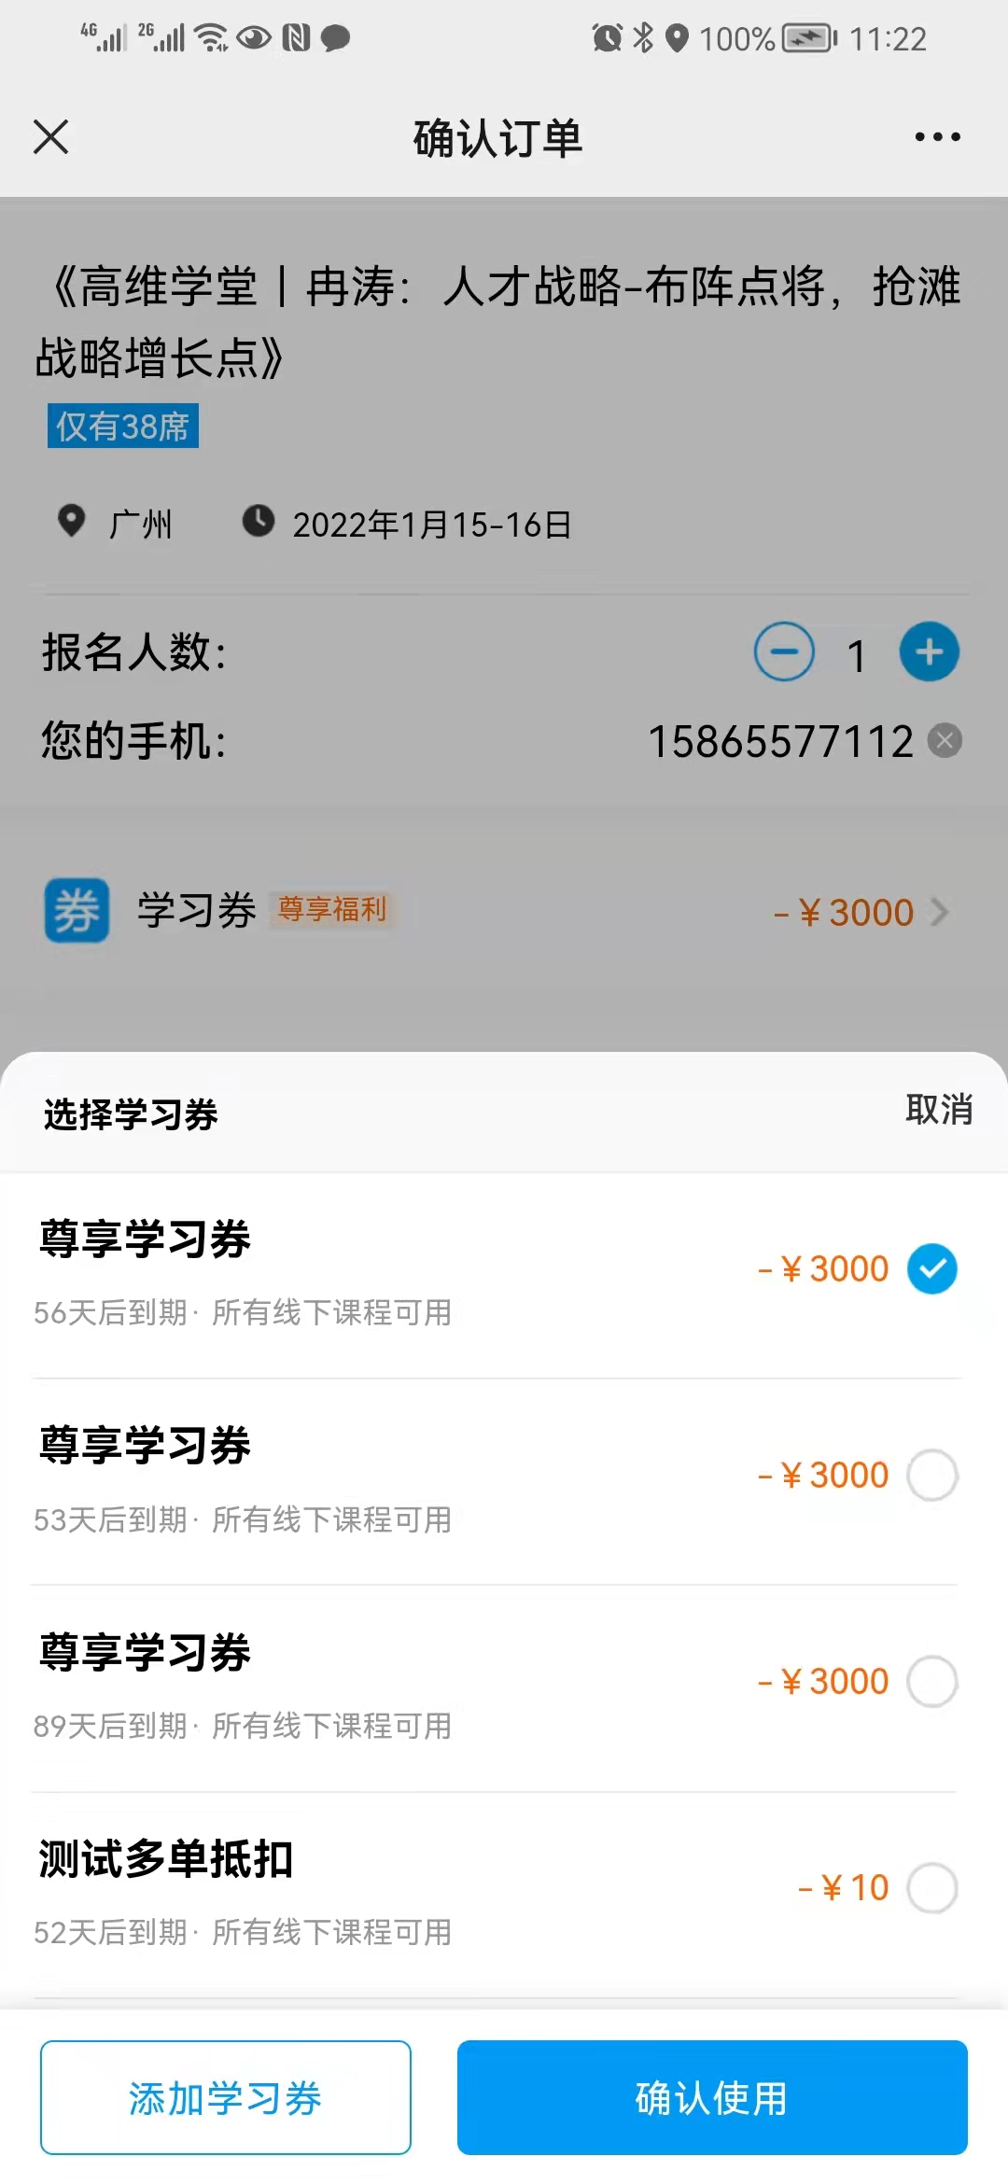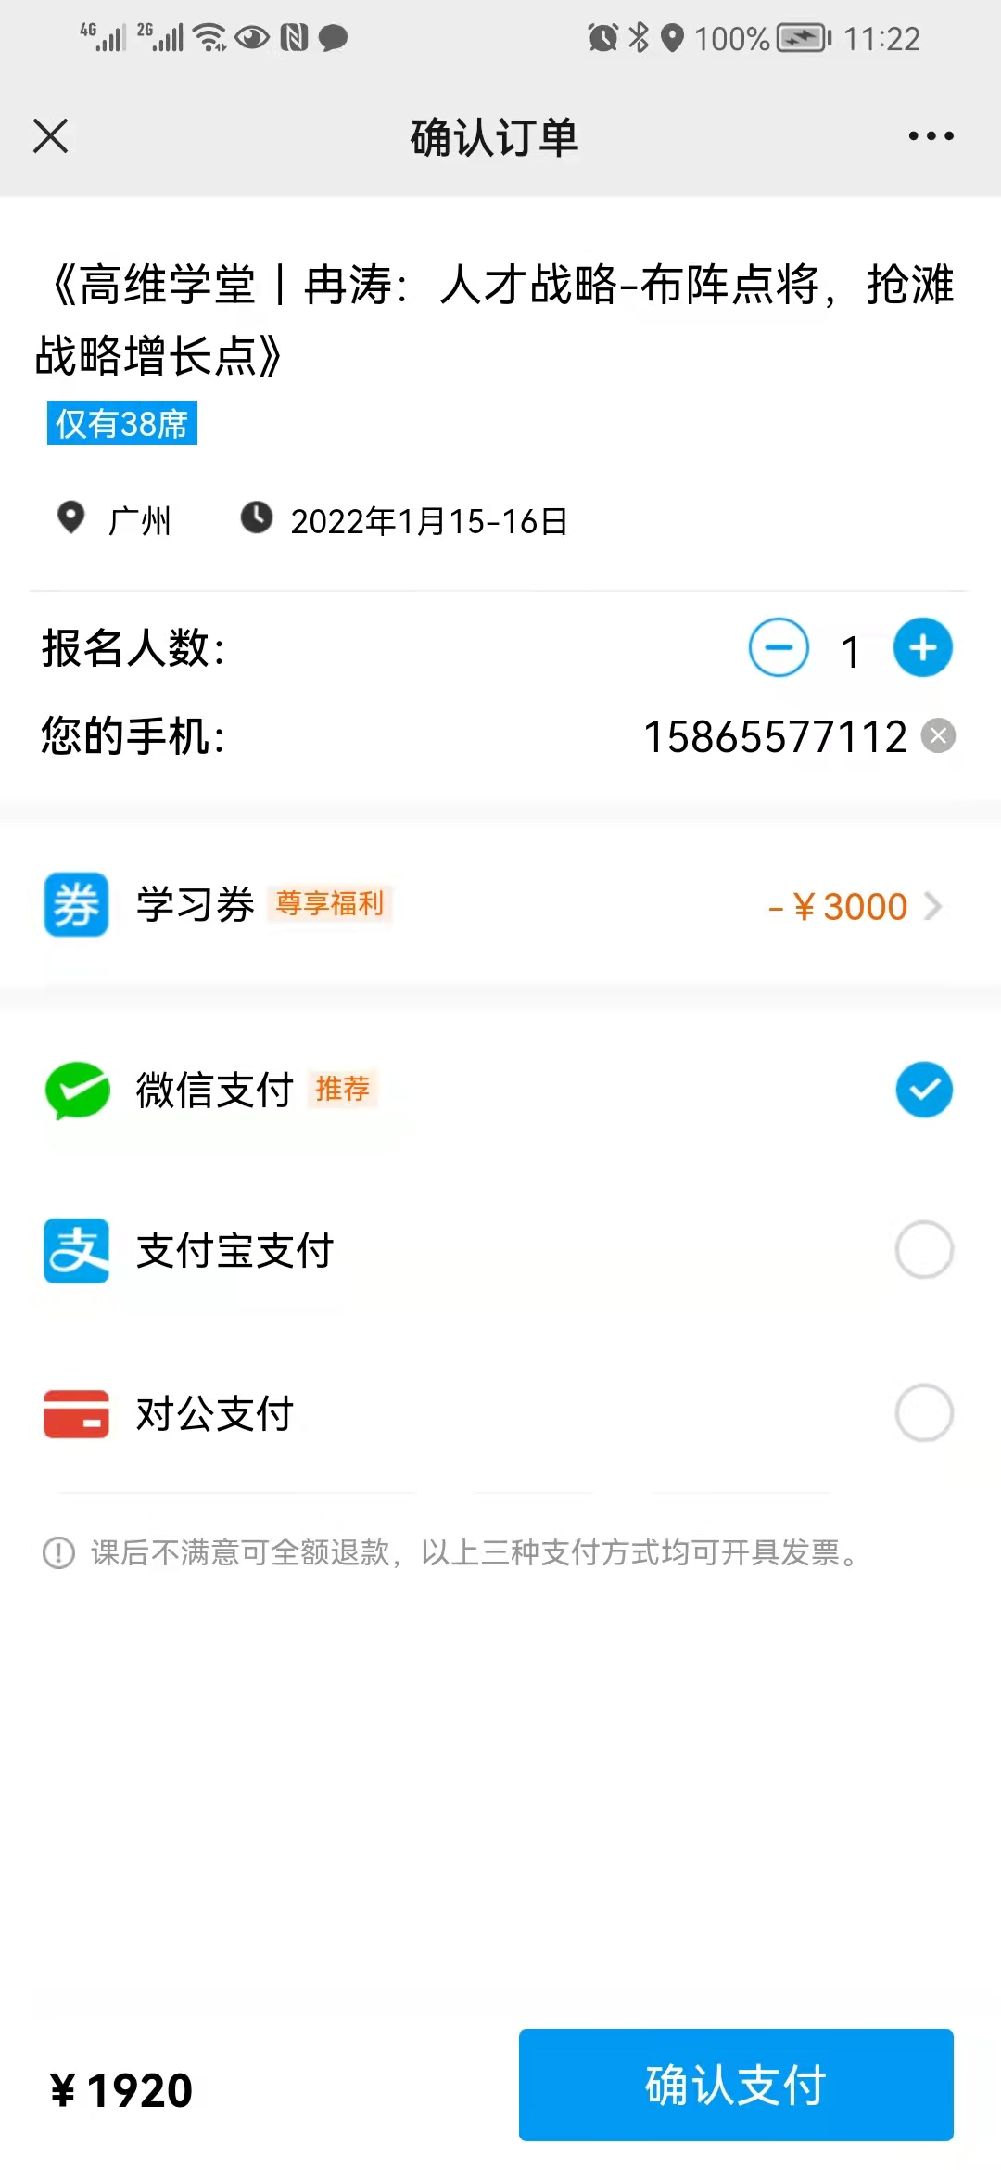

注意：
学习券领取后90天内有效使用，如果不使用，学习券失效，原学习券返还到红杉账号
可以查询红杉发放了几张学习券，多少已经被使用，被谁使用，用在什么课程

